(19) KG |  | (11) | 51
(51)⁷ | F03В 13/00

(21) 20020004.2
ГОСУДАРСТВЕННОЕ АГЕНТСТВО ПО НАУКЕ И
ИНТЕЛЛЕКТУАЛЬНОЙ СОБСТВЕННОСТИ
ПРИ ПРАВИТЕЛЬСТВЕ КЫРГЫЗСКОЙ РЕСПУБЛИКИ (КЫРГЫЗПАТЕНТ)
(12) ОПИСАНИЕ ПОЛЕЗНОЙ МОДЕЛИ
к свидетельству Кыргызской Республики

(22) 25.10.2001
(46) 31.10.2002, Бюл. № 10
(76) Сатыбалдиев И.Ж., Орозбеков Э.Т. (KG)
(56) А. с. SU № 574547, кл. F04D 13/04, 1977
(54) Водоподъемное устройство
(57) Полезная модель относится к гидроэнергетике и может быть использована, в частности, в установках для использования гидравлического потока и применена в сельском, лесном и коммунальном хозяйствах. Задачей полезной модели является упрощение конструкции и повышение эффективности работы, за счет повышения напора поднимаемой воды и возможности автономной эксплуатации. Задача решается тем, что в водоподъемном устройстве, состоящем из водопогружного центробежного насоса, соединенного с приводом, привод выполнен в виде водяного колеса с лопатками, установленного на валу, который через передаточное устройство соединен с водопогружным центробежным насосом, выполненным многоступенчатым. 2 ил.

Полезная модель относится к гидроэнергетике и может быть использована, в частности, в установках для использования гидравлического потока и применена в сельском, лесном и коммунальном хозяйствах.
Известен гидроагрегат, содержащий гидротурбину, включающую статор, рабочее колесо с установленной на валу втулкой и закрепленными на ней лопастями и гидронасос, работающий по принципу всасывания и вытеснения объема воды (А. с. SU № 1020616, кл. F03В 13/00, 1983).
Недостатком описанного устройства является низкая эффективность, обусловленная невозможностью при постоянных характеристиках потока текущей воды изменять напор и подачу поднимаемой воды.
Известен насосный агрегат (А.с. SU № 574547, кл. F04D 13/04, 1977), состоящий из водопогружного центробежного насоса, приводного объемного гидродвигателя с напорными полостями, рабочего колеса, закрепленного на валу с уплотнением, в котором выполнена профильная винтовая поверхность рабочего органа гидродвигателя для образования опоры скольжения, а уплотнение размещено между напорными полостями гидродвигателя и насоса.
Недостатком описанного насосного агрегата является низкая эффективность работы и сложность конструкции, обусловленные необходимостью высокого давления жидкости (масла) в маслосистеме гидродвигателя, то есть необходимостью наличия дополнительного источника энергии, что исключает возможность автономного применения. Кроме того, центробежный насос не позволяет получить высокое давление перекачиваемой жидкости, что ограничивает высоту подъема воды.
Технической задачей полезной модели является упрощение конструкции и повышение эффективности работы, за счет повышения напора поднимаемой воды и возможности автономной эксплуатации.
Поставленная задача решается тем, что в водоподъемном устройстве, состоящем из водопогружного центробежного насоса, соединенного с приводом, привод выполнен в виде водяного колеса с лопатками, установленного на валу, который через передаточное устройство соединен с водопогружным центробежным насосом, выполненным многоступенчатым.
Выполнение привода в виде водяного колеса с лопатками, вал которого, соединен через передаточное устройство с водопогружным центробежным насосом, позволяет упростить конструкцию из-за исключения необходимости дополнительного приводного устройства для работы водопогружного центробежного насоса. Выполнение водопогружного центробежного насоса многоступенчатым позволяет повысить напор поднимаемой воды из-за возможного повышения частоты вращения вала привода, что создает условия для повышения высоты подъема воды и тем самым повышает его эффективность.
Водоподъемное устройство иллюстрируется чертежами, где на фиг. 1 изображен общий вид, вид спереди; на фиг.2 - то же, вид сбоку.
Водоподъемное устройство содержит станину 1, привод в виде водяного колеса 2, размещенного на валу 3, который расположен на опорах 4 и через муфту 5 и передаточное устройство, состоящее из редуктора 6 с выходным валом 7 посредством цепной или ременной передачи 8, соединенной с многоступенчатым водопогружным центробежным насосом 9. Центробежный насос 9 установлен на валу 10 и перед секциями (ступени) 11, установлена приемная сетка 12. В торце центробежного насоса установлен патрубок 13 для отвода поднимаемой воды.
Водоподъемное устройство работает следующим образом. Водоподъемное устройство располагается в потоке движущейся воды, ограниченном уровнем 1-1, крутящий момент вала 3, создаваемый воздействием потока на лопатки водяного колеса 2. передается через муфту 5 редуктору 6. Величина крутящего момента зависит от площади лопаток водяного колеса. В редукторе 6 происходит увеличение скорости вращения выходного вала 7, дополнительно увеличенную через ременную передачу 8, которая передается валу 10 центробежного насоса 9, находящегося под водой (фиг.2). При вращении вала 10 вода поступает через приемную сетку 12 в первую секцию 11, где приобретенная кинетическая энергия поступающей воды переводится в энергию давления в отводе. Далее вода с увеличенным давлением из первой секции поступает во вторую, где давление удваивается. Далее цикл повторяется, и в зависимости от количества секций водопогружного насоса, вода под давлением выходит через патрубок 13.
Исходя из того, что каждая секция многоступенчатого центробежного водопогружного насоса при постоянных размерах рабочих органов дает определенное значение напора и подачи воды, то увеличение их можно производить, изменяя их количество. Секционность (ступенчатость) насоса позволяет при одной и той же подаче с помощью различного количества монтируемых ступеней варьировать его напором, изменяя только длину вала 10 и увеличивая силу крепления патрубка к насосу.

Формула изобретения
Водоподъемное устройство, состоящее из водопогружного центробежного насоса, соединенного с приводом, о т л и ч а ю щ е е с я тем, что привод выполнен в виде водяного колеса с лопатками, установленным на валу, который через передаточное устройство соединен с водопогружным центробежным насосом, выполненным многоступенчатым.

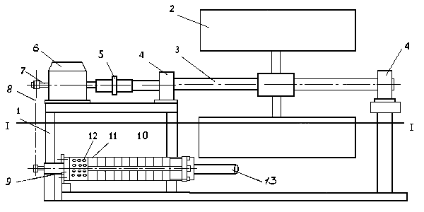

Фиг. 1

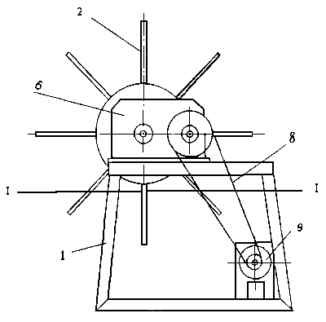

Фиг. 2

Составитель описания Солобаева Э.А.
Ответственный за выпуск Арипов С.К.
___________________________________________________________________
Кыргызпатент, 720021, г. Бишкек, ул. Московская, 62, тел.: (312) 68 08 19, 68 16 41; факс: (312) 68 17 03
1

